ESCOLA: ________________________
Prof.:____________________________
Nome: ___________________________

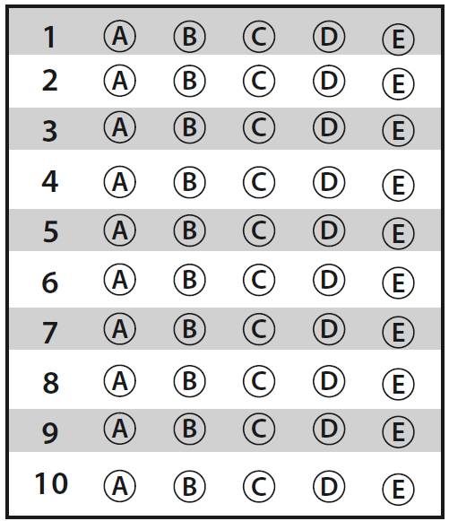

D16 Questão 1 ––––––––––––––––––––––––––|
Os funcionários de uma empresa estão reivindicando uma reposição salarial de 25% para este mês e 5% para o mês seguinte sobre o valor já reajustado.
O aumento percentual total que está sendo reivindicado após os dois meses é de:
(A) 20.
(B) 25.
(C) 28,5.
(D) 30,25.
(E) 31,25.

D21 Questão 2 ––––––––––––––––––––––––––|
Rogério deslocou-se de sua casa ao laboratório para realizar alguns exames. Após a realização dos procedimentos médicos, retornou para sua casa.
Assinale a alternativa que apresenta o gráfico que representa essa situação.
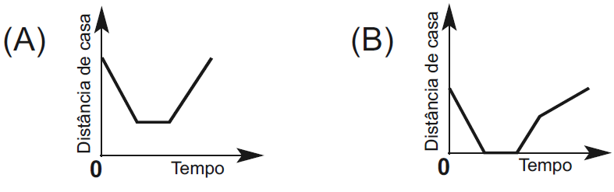
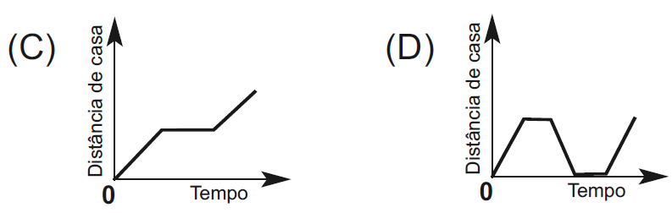
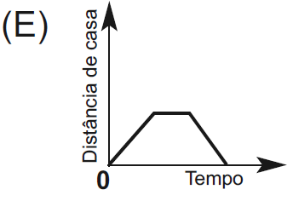

D35 Questão 3 ––––––––––––––––––––––––––|
A tabela a seguir apresenta o grau de satisfação dos bancários em relação à sua profissão.
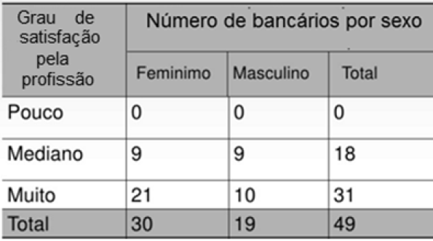
Assinale a alternativa que apresenta o gráfico que corresponde às informações contidas na tabela.
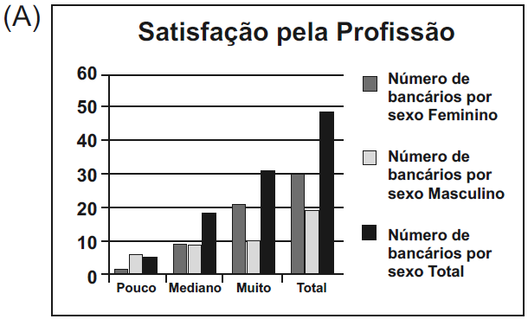

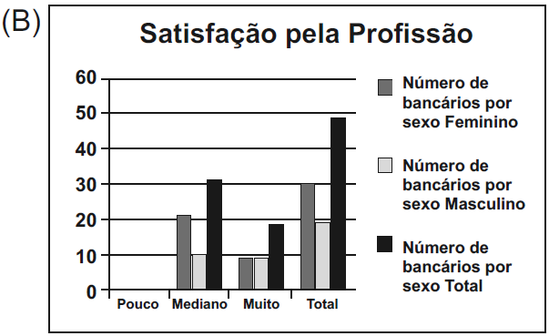

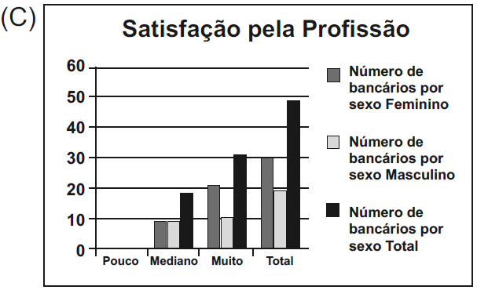

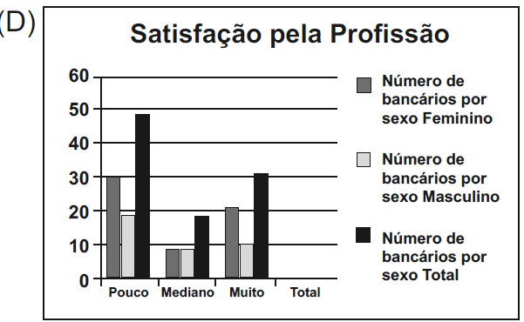

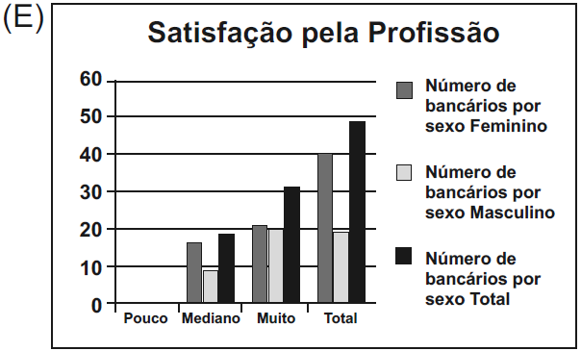

D16 Questão 4 ––––––––––––––––––––––––––|
O salário mínimo que, em 2015, era igual a R$ 788,00, passou a valer R$ 880,00 em 2016.
O percentual de aumento do salário mínimo de 2016 em relação a 2015 foi de aproximadamente
(A) 10.
(B) 10,5.
(C) 11,68.
(D) 12.
(E) 12,68.

D16 Questão 5 ––––––––––––––––––––––––––|
Um produto cujo valor inicial era igual a R$ 120,00 teve um desconto de 20% para diminuir o estoque. Após uma semana, o mesmo produto teve um acréscimo de 20%.
O valor atual desse produto é igual a
(A) R$ 96,00.
(B) R$ 98,20.
(C) R$ 88,80.
(D) R$ 109,10.
(E) R$ 115,20.

D35 Questão 6 ––––––––––––––––––––––––––|
O gráfico a seguir apresenta a quantidade de carros (modelos 1, 2 e 3) vendidos nos meses de janeiro, fevereiro, março e abril em uma concessionária.
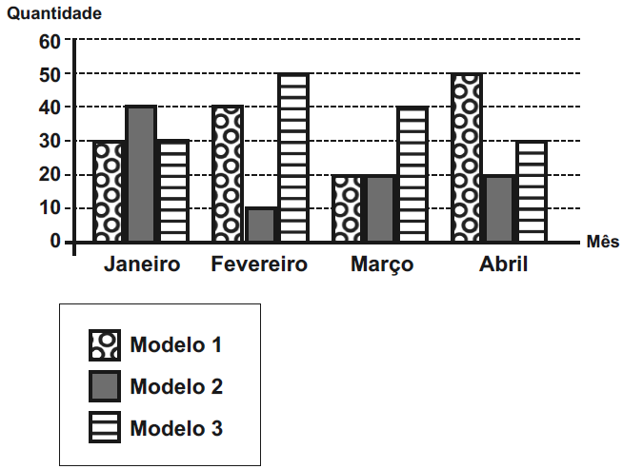
Assinale a alternativa que apresenta a tabela cujas informações correspondem aos dados apresentados no gráfico.
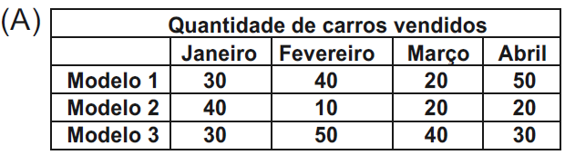
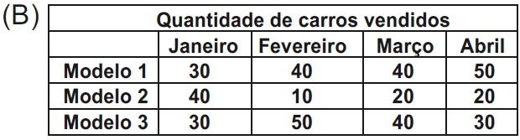
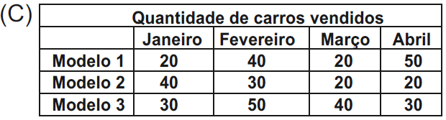
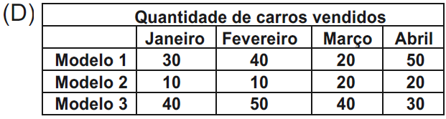
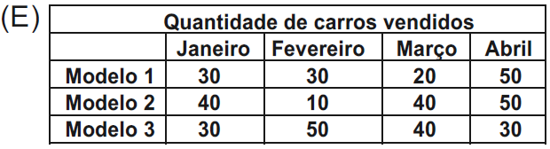

D34 Questão 7 ––––––––––––––––––––––––––|
O gráfico a seguir apresenta a quantidade de carros vendidos em uma loja de maio a setembro.
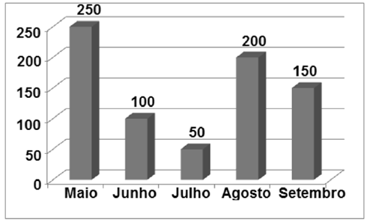
Assinale a alternativa que apresenta, aproximadamente, o percentual das vendas do mês de maio em relação ao total de carros vendidos neste período.
(A) 25,55%
(B) 33,33%
(C) 44,44%
(D) 48,45%
(E) 52,25%

D21 Questão 8 –––––––––––––––––––––––––|
A taxa mensal de empréstimo de um banco estava em 14,25% em março de 2016. Uma pessoa pegou R$ 5 000,00 emprestado sob essa taxa. Considere x o número de meses do empréstimo, e M(x) o montante a ser devolvido no final de x meses, e o sistema de juros simples.
Nessas condições, a representação gráfica correta para M(x) é
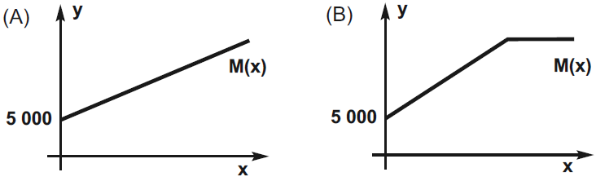

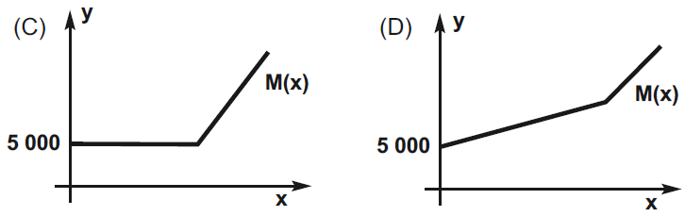

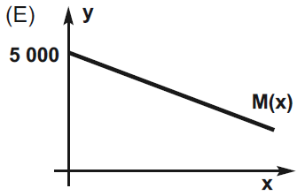
D34 Questão 9 ––––––––––––––––––––––––––|
A tabela a seguir mostra os valores pagos, por uma pessoa, referente à sua con2ta de água.
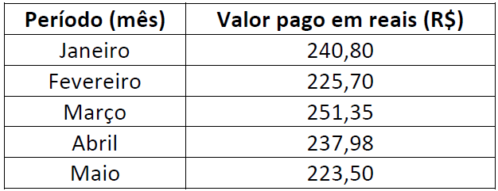
Fonte: fictícia.

Entre os meses de março e maio, houve uma redução percentual no valor pago na conta de água de aproximadamente
(A) 11,08%.
(B) 12,46%.
(C) 20,05%.
(D) 87,54%.
(E) 88,92%.

D21 Questão 10 –––––––––––––––––––––––––|
Um estacionamento cobra R$ 5,00 por um período de até 2 horas, mais R$ 1,00 por hora excedente.
O gráfico que representa o valor v a ser pago (em reais) em função do tempo t (em minutos) que o carro ficou estacionado no intervalo 0 < t ≤ 300 é
